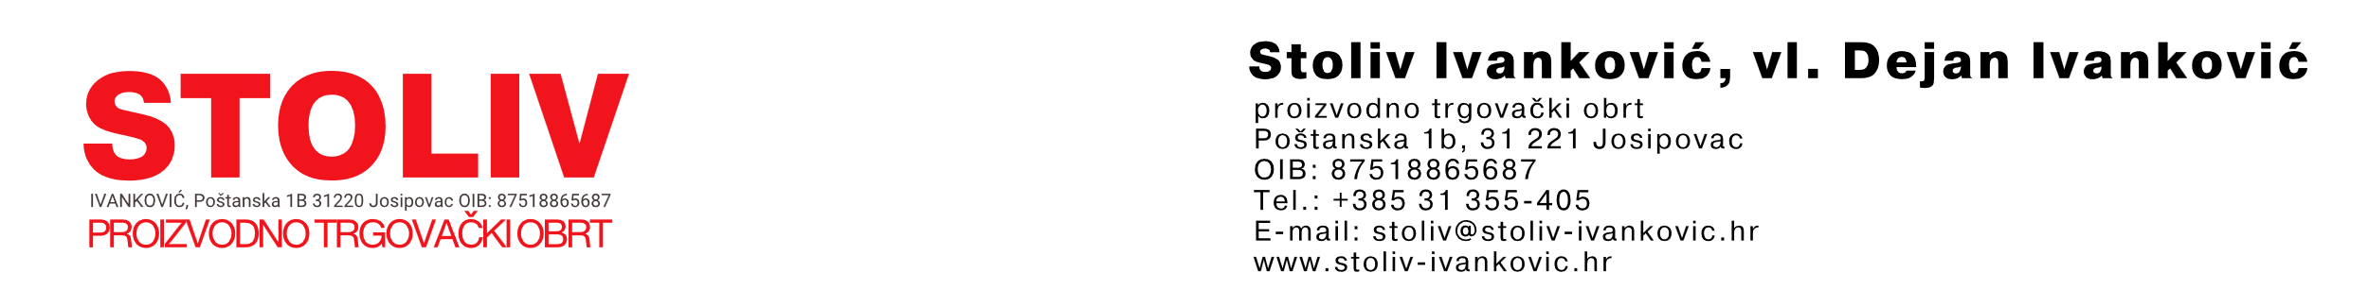

**Obavijest o načinu podnošenja pisanog prigovora potrošača**

Sukladno članku 10. Zakona o zaštiti potrošača (NN 19/22) obavještavamo potrošače da nezadovoljstvo u odnosu na kupljeni proizvod, pruženu uslugu ili poslovanje trgovca, mogu iskazati podnošenjem pisanog prigovora:

* u poslovnim prostorijama obrta, osobno, u prodajnom prostoru Josipovac:

Poštanska 1B, 31 221 Josipovac

* putem pošte na adresu sjedišta obrta:

Stoliv Ivanković, vl. Dejan Ivanković

Poštanska 1B, 31 221 Josipovac

* putem elektroničke pošte na e-adresu: [prigovori@stoliv-ivankovic.hr](mailto:prigovori@stoliv-ivankovic.hr)

Trgovac  se obvezuje bez odgađanja u pisanom obliku potvrditi primitak prigovora potrošača.

Trgovac se obvezuje u pisanom obliku dostaviti odgovor na prigovor najkasnije u roku od 15 dana od dana zaprimanja prigovora sukladno ovoj Obavijesti jasno se izjašnjavajući prihvaća  li osnovanost prigovora potrošača.

U tu svrhu, molimo Vas da u prigovoru koji osobno predajete u prodavaonici ili dostavljate putem pošte, naznačite svoje ime, prezime i adresu.

Dejan Ivanković

*direktor*